DAFTAR ISI

Bagian 1 Akses dan Login 2

Bagian 2. Master Biodata 3

2.1 Bagian Tambah Data 4

2.1 Bagian Komponen Keluarga 5

2.2 Bagian Pangkat / Golongan 5

2.3 Bagian Jabatan Fungsional 6

3. Bagian Master Tunjangan 6

4. Bagian Master Potongan 7

5. Bagian Master Detail Data Gaji 7

6. Bagian Master Dashboard Validasi Data Gaji 8

7. Bagian Master Dashboard Slip Gaji Bulanan 9

8. Bagian Dashboard Master Honor 9

8.1 Form Data Honorium 9

Panduan Penggunaan Aplikasi HRIS AND PAYMENT

Aplikasi HRIS AND PAYMENT digunakan untuk mengelola data kepegawaian, sistem penggajian, dan honor di Universitas Logistik dan Bisnis Internasional. Panduan ini akan membantu Anda memahami cara menggunakan aplikasi ini secara lengkap.

# Bagian 1 Akses dan Login

Untuk mengakses aplikasi HRIS AND PAYMENT, buka aplikasi melalui browser dengan URL euis.ulbi.ac.id, kemudian akan diminta untuk memindai terlebih dahulu *QR*-*CODE* seperti berikut.

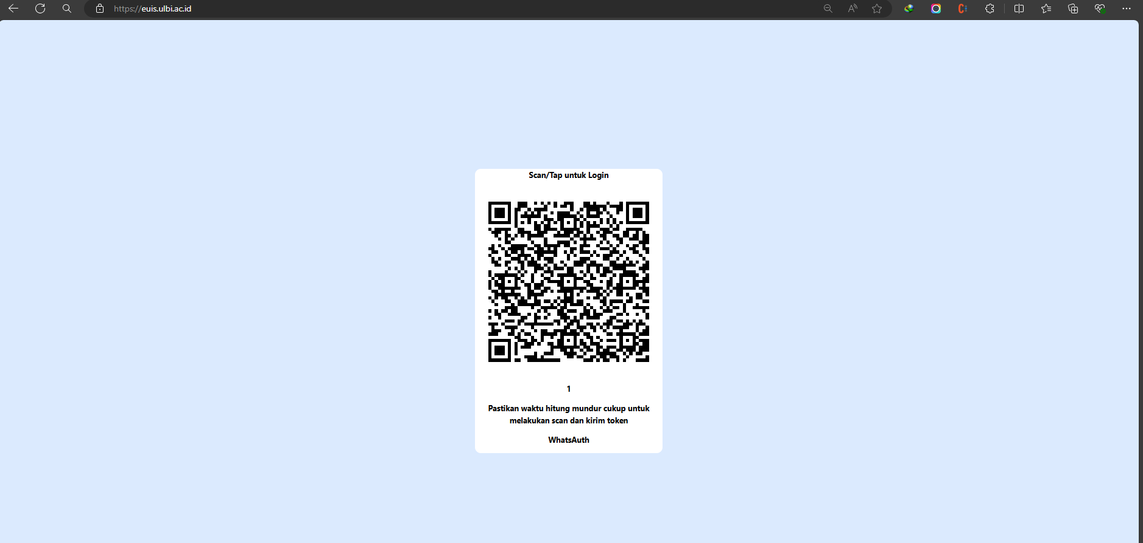

Memilih aplikasi bernama HRIS. Setelah itu anda akan menuju kehalaman <https://euis.ulbi.ac.id/home>. Lalu anda dapat memilih menu HRIS untuk menuju beranda HRIS.

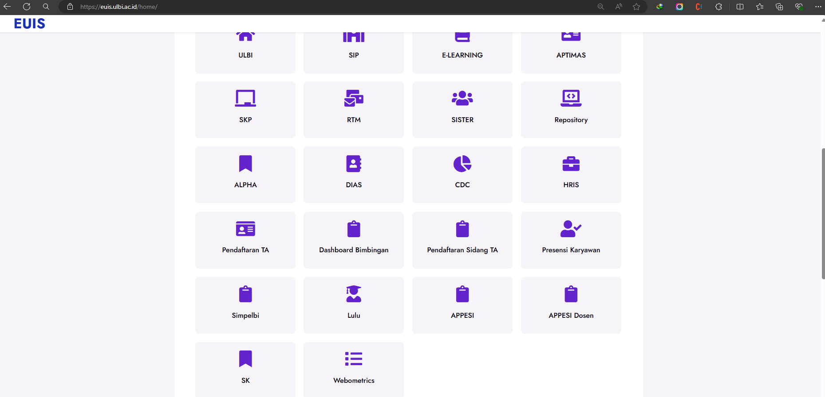

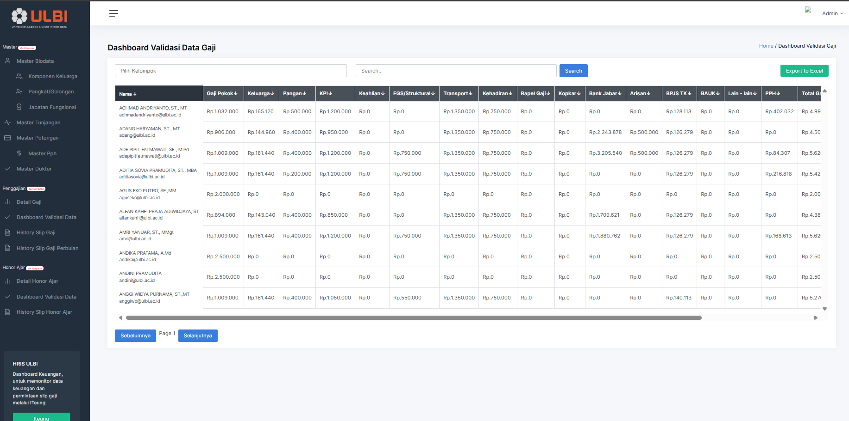

Berikut adalah halaman utama HRIS dimana terdapat berbagai menu yaitu pada master ada menu master biodata,didalamnya ada komponen keluarga ,pangkat/golongan , jabatan fungsional. Lalu ada Master Tunjangan,Master Potongan didalamnya terdapat master pph, kemudian ada master doktor. Kemudian terdapat Penggajian dimana didalam penggajian ada beberapa menu yaitu detail gaji, dashboard validasi data, history slip gaji, dan history slip gaji perbulan. Terakhir honor ajar pada menu honor aja adapun sub menu diataranya yaitu detail honor aja , dashboard validasi data, history slip honor ajar.

# Bagian 2. Master Biodata

Setelah berhasil login, navigasi utama tersedia di sisi kiri layar yang mencakup kategori seperti Master Biodata, Penggajian, dan Honor Ajar. Setiap kategori memiliki sub-menu untuk pengelolaan data spesifik. Pada menu master biodata merupakan sebuah menu untuk menambah anggota atau pegawai, merubah, dan menghapus data anggota atau pegawai universitas logistik dan bisnis internasional. Dimana setiap komponen memiliki perhitungan nya masing masing.

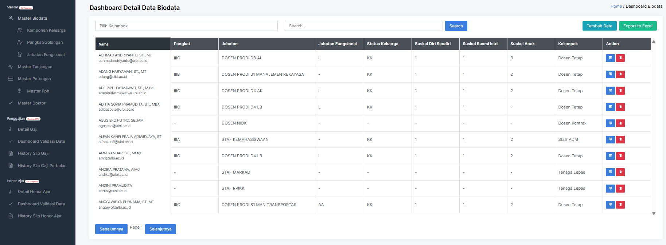

## 2.1 Bagian Tambah Data

Untuk menambah data pegawai baru, pilih menu 'Master Biodata', klik tombol 'Tambah Data', isi form yang tersedia, dan simpan data dengan klik tombol 'Simpan'. Pada Menu ini merupakan form untuk menambah data baru dapat pengguna perlu mengisi semua kolom yang tersedia dengan data yang relevan. Kolom-kolom ini mencakup informasi pribadi seperti nama, nomor telepon, email, dan juga informasi terkait pekerjaan seperti jabatan dan status kepegawaian. Adapun kolom form yang bersifat opsional.

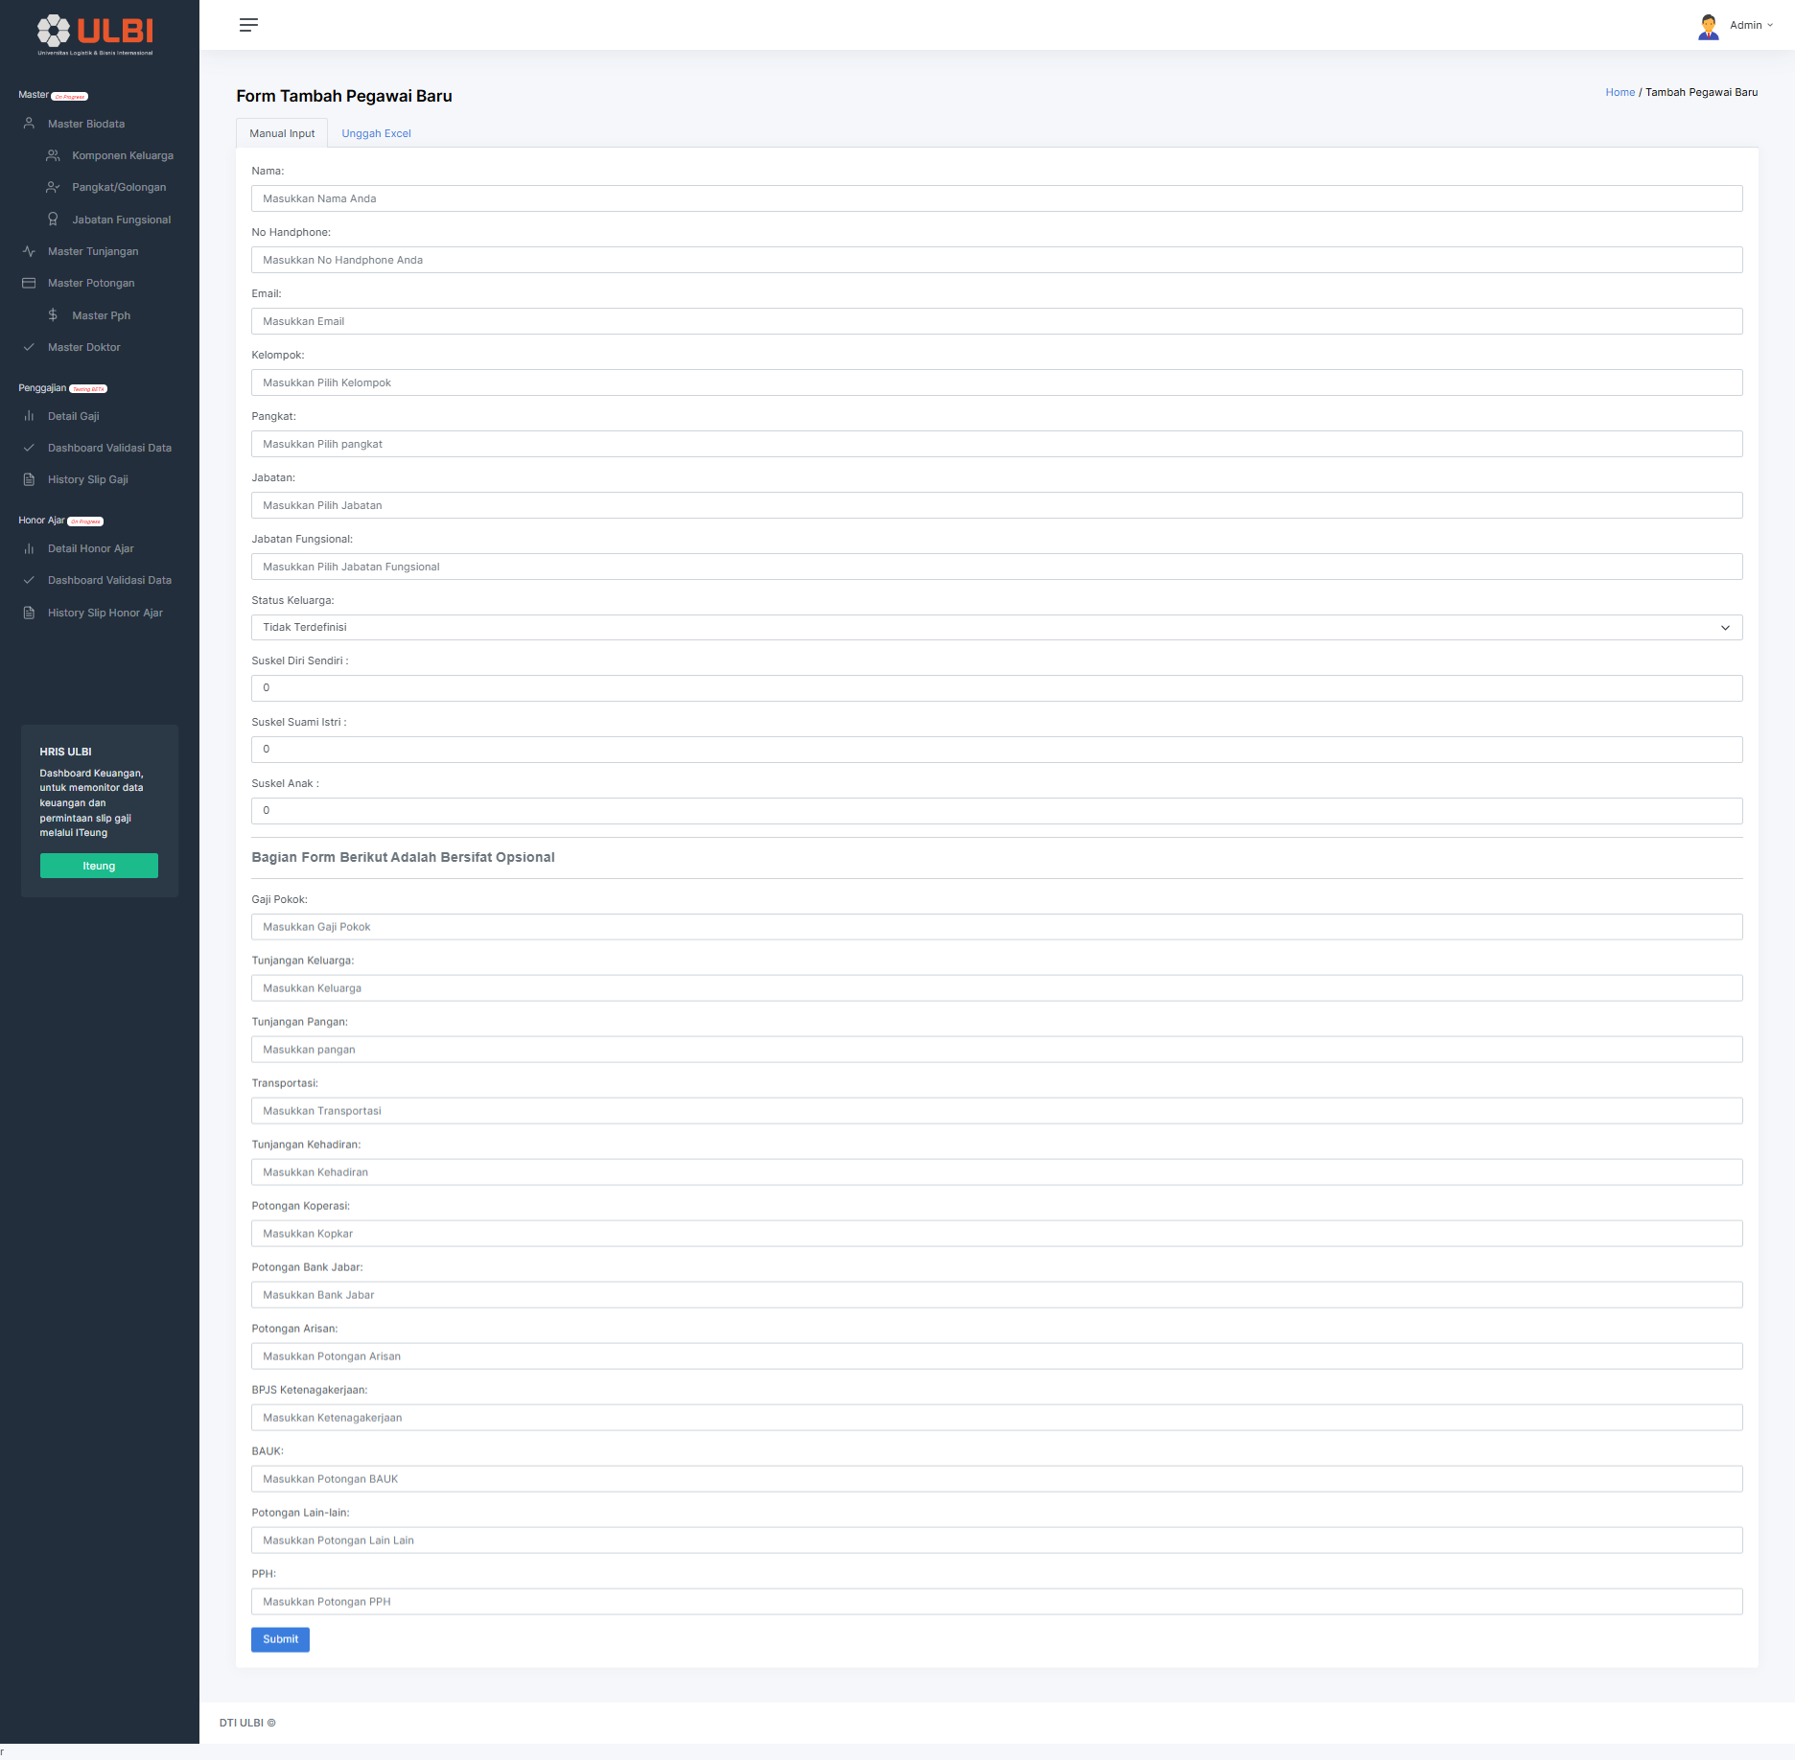

## 2.1 Bagian Komponen Keluarga

Dashboard Komponen Keluarga" yang digunakan untuk mengelola dan melihat berbagai jenis biaya atau komponen keuangan dalam sebuah keluarga. Dalam tabel tersebut, ada kolom yang menampilkan nomor urut, jenis komponen, nominal biaya dalam Rupiah, persentase dari total biaya, serta kolom aksi yang memungkinkan pengguna untuk mengedit atau menghapus data tersebut. Tombol "Tambah Jenis" di bagian atas dashboard memungkinkan pengguna untuk menambahkan jenis komponen keuangan baru ke dalam daftar.

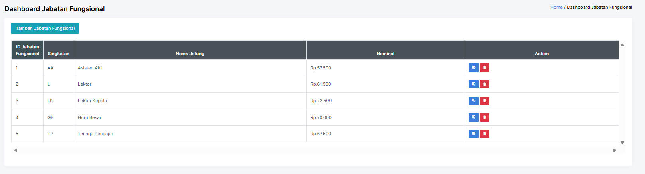

## 2.2 Bagian Pangkat / Golongan

"Dashboard Pangkat/Golongan" yang digunakan untuk mengelola dan melihat berbagai jenis pangkat atau golongan dalam suatu organisasi atau instansi. Dalam tabel tersebut, terlihat beberapa kolom yang menampilkan ID pangkat, Jenis Pangkat, serta kolom aksi yang memungkinkan pengguna untuk mengedit atau menghapus data tersebut. Tombol "Tambah Pangkat" di bagian atas dashboard memungkinkan pengguna untuk menambahkan pangkat atau golongan baru ke dalam daftar

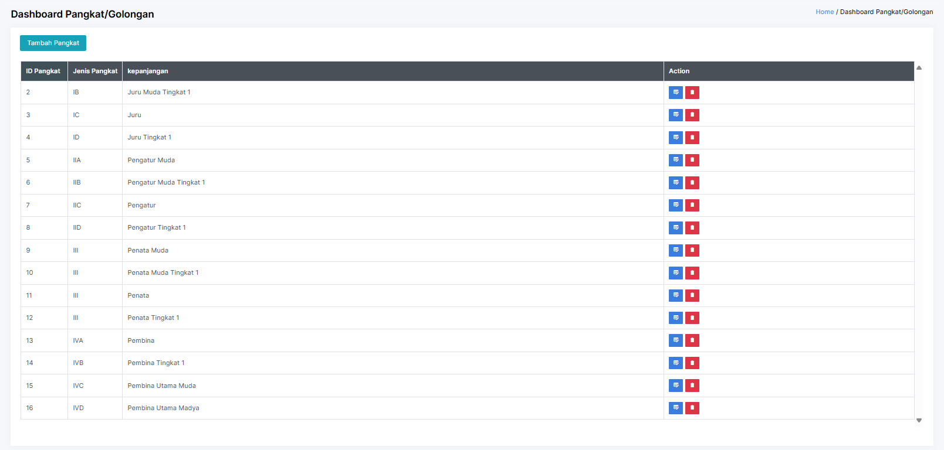

## 2.3 Bagian Jabatan Fungsional

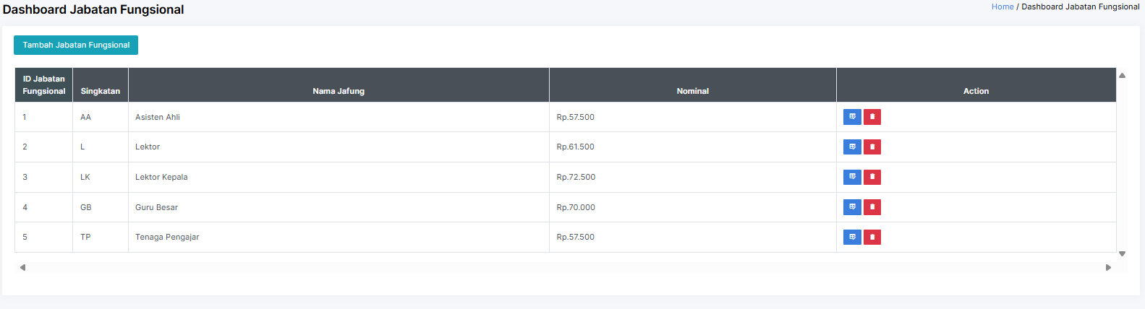

"Dashboard Jabatan Fungsional" yang digunakan untuk mengelola dan melihat berbagai jabatan fungsional dalam suatu organisasi atau lembaga pendidikan. Dalam tabel tersebut, terdapat beberapa kolom yang menampilkan ID Jabatan Fungsional, Singkatan, Nama Jabatan Lengkap (Jafung), Nominal, dan kolom aksi yang memungkinkan pengguna untuk mengedit atau menghapus data tersebut. Tombol "Tambah Jabatan Fungsional" di bagian atas dashboard memungkinkan pengguna untuk menambahkan jabatan baru ke dalam daftar.

# 3. Bagian Master Tunjangan

Dashboard Detail Data Tunjangan" yang digunakan untuk mengelola dan memantau berbagai jenis tunjangan. Dashboard ini menyajikan informasi terperinci tentang setiap karyawan beserta tunjangan yang mereka terima, yang dibagi dalam beberapa kategori.

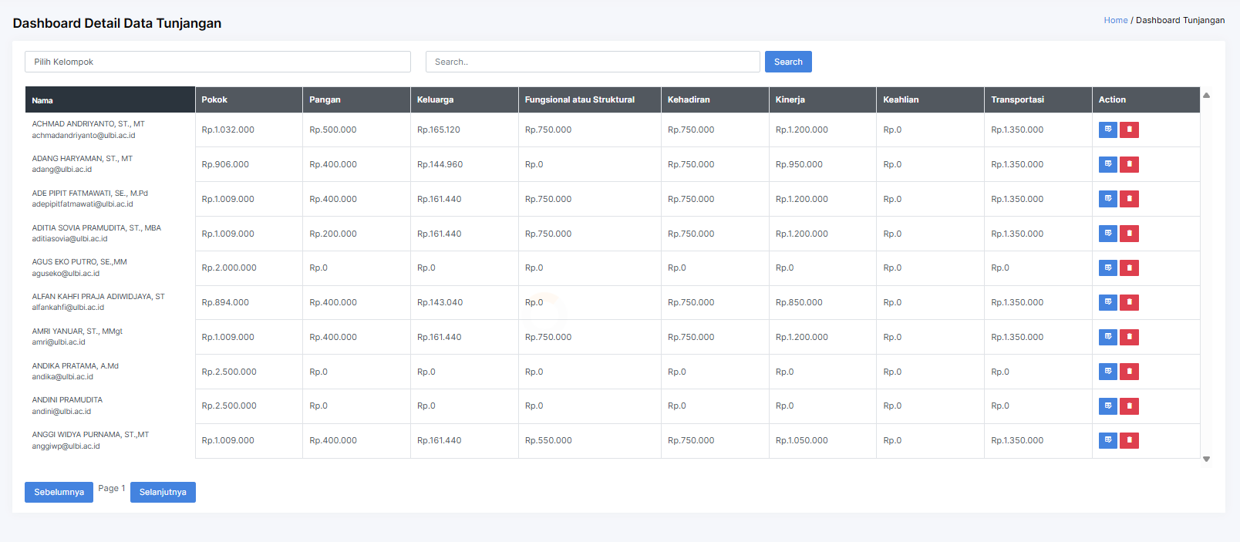

# 4. Bagian Master Potongan

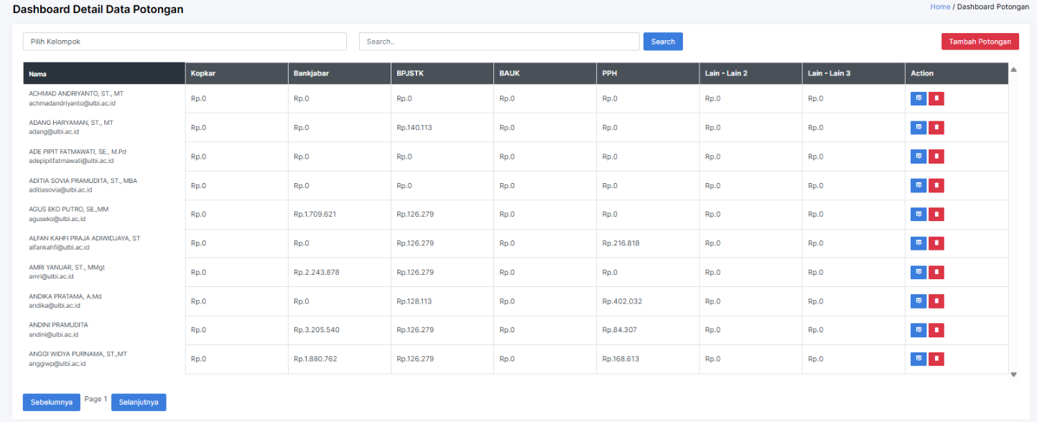

Dashboard Detail Data Potongan" yang digunakan untuk mengelola dan memantau berbagai jenis potongan, dashboard ini menyajikan informasi terperinci tentang setiap karyawan berserta potongan-potongan yang mereka terima.

# 5. Bagian Master Detail Data Gaji

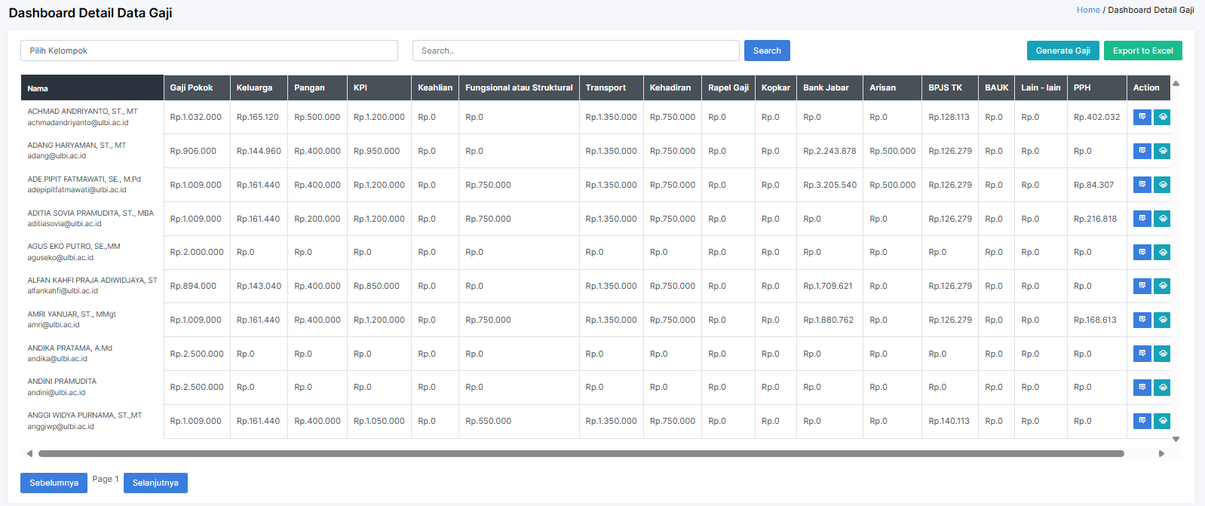

"Dashboard Detail Data Gaji" yang digunakan untuk mengelola dan memantau rincian gaji karyawan. Dashboard ini menyediakan informasi lengkap mengenai komponen gaji, potongan, dan tunjangan yang diterima oleh setiap karyawan. Tombol "Generate Gaji" memainkan peran penting dalam sistem. Fungsi dari tombol ini adalah untuk memvalidasi dan menghitung total gaji setiap karyawan dengan menyesuaikan dan mencocokkan data dari master biodata karyawan, serta potongan dan tunjangan yang telah diatur dalam sistem. Dengan memperbarui perhitungan ini, organisasi dapat memastikan bahwa setiap karyawan menerima gaji yang akurat berdasarkan data terkini. **Tombol "Export to Excel"** menyediakan opsi untuk mengekspor data yang ada dalam format Excel, yang memudahkan proses audit, pelaporan keuangan, dan analisis data lebih lanjut.

# 6. Bagian Master Dashboard Validasi Data Gaji

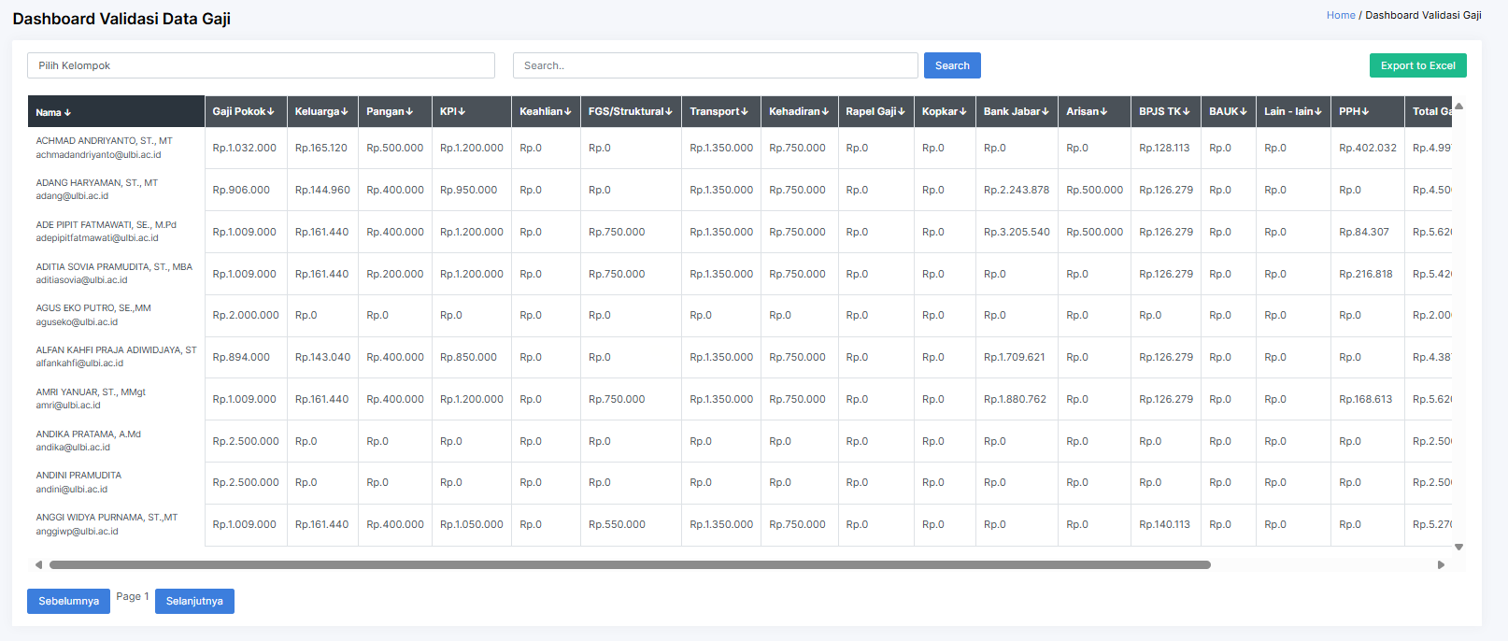

"Dashboard Validasi Data Gaji" yang merupakan hasil dari fungsi "Generate Gaji". Dashboard ini menampilkan data gaji yang telah divalidasi dan dikalkulasi berdasarkan informasi terkini dari master biodata, potongan, dan tunjangan karyawan. Informasi ini disajikan secara rinci untuk setiap karyawan, mencakup semua komponen gaji dan potongan.

# 7. Bagian Master Dashboard Slip Gaji Bulanan

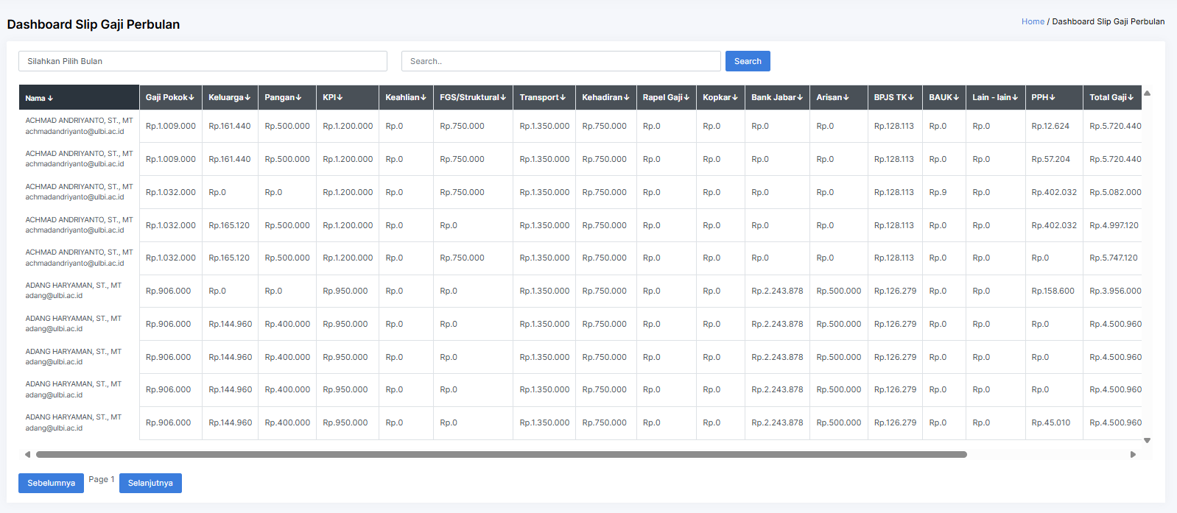

"Dashboard Slip Gaji Perbulan", yang berfungsi untuk menyajikan rincian gaji karyawan secara bulanan. Dashboard ini memungkinkan karyawan untuk melihat semua komponen gaji yang mereka terima setiap bulan, termasuk gaji pokok, berbagai jenis tunjangan, dan potongan-potongan yang dikenakan.

# 8. Bagian Dashboard Master Honor

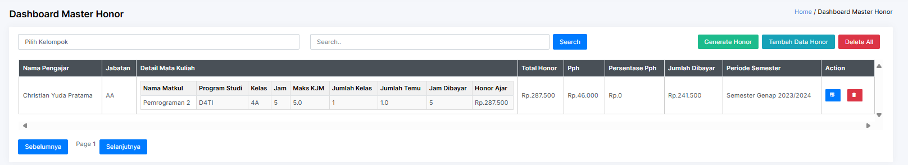

"Dashboard Master Honor" yang dirancang untuk mengelola dan menampilkan informasi honorarium pengajar atau dosen. Dashboard ini menyediakan ringkasan lengkap dari semua data yang berkaitan dengan pembayaran honor.

## 8.1 Form Data Honorium

"Form Tambah Data Honor," yang dirancang untuk menginput atau mengunggah data kehormatan bagi pengajar atau dosen. Formulir ini menyediakan berbagai bidang yang harus diisi untuk menangani administrasi honorarium berdasarkan berbagai aspek pengajaran yang dilakukan oleh pengajar. Formulir ini juga memiliki opsi untuk memasukkan data secara manual atau mengunggahnya melalui file Excel.

